“Київський фаховий коледж зв’язку”

Циклова комісія Комп’ютерної інженерії

**ЗВІТ ПО ВИКОНАННЮ**

**ЛАБОРАТОРНОЇ РОБОТИ №5**

з дисципліни: «Операційні системи»

**Тема: «Знайомство з командами навігації по файловій системі та керування**

**файлами та каталогами»**

Виконали студентки

групи РПЗ-13Б

Команда Рафаельки :

Малишко Анна,

Гачка Вікторія

Перевірив викладач

Сушанова В.С.

Київ 2022

***Мета роботи:***

1. Отримання практичних навиків роботи з командною оболонкою Bash.

2. Знайомство з базовими командами навігації по файловій системі.

3. Знайомство з базовими командами для керування файлами та каталогами.

***Матеріальне забезпечення занять***

1. ЕОМ типу IBM PC.

2. ОС сімейства Windows (Windows 7).

3. Віртуальна машина – Virtual Box (Oracle).

4. Операційна система GNU/Linux – CentOS.

5. Сайт мережевої академії Cisco netacad.com та його онлайн курси по Linux

Завдання для попередньої підготовки.

***1. Прочитайте короткі теоретичні відомості до лабораторної роботи та зробіть невеликий словник базових англійських термінів з питань призначення команд та їх параметрів.***

***2. На базі розглянутого матеріалу дайте відповіді на наступні питання:***

2.1. Порівняйте файлові структури Windows-подібної та Linux-подібної системи.

2.2. Розкрийте поняття FHS. Як даний стандарт використовується в контексті файлових систем?

2.3. Перерахуйте основні команди для роботи з файлами та каталогами в Linux: створення, переміщення, копіювання, видалення.

***3. Вивчіть матеріали онлайн-курсу академії Cisco “NDG Linux Essentials”:***

- Chapter 7 - Navigating the Filesystem

- Chapter 8 - Managing Files and Directories

***4. Пройдіть тестування у курсі NDG Linux Essentials за такими темами:***

- Chapter 07 Exam

- Chapter 08 Exam

***5. Підготувати в електронному вигляді початковий варіант звіту:***

- Титульний аркуш, тема та мета роботи

- Словник термінів

Виконала перші 4 терміни Малишко Анна

|  |  |
| --- | --- |
| *network drives* | *мережеві диски* |
| *a top level* | *найвищий рівень* |
| *the root directory* | *кореневий каталог* |
| *moving files* | *переміщення файлів* |
|  |  |
|  |  |
|  |  |
|  |  |

- Відповіді на п.4 та п.5 з завдань для попередньої підготовки

***Хід роботи.***

1. Початкова робота в CLI-режимі в Linux ОС сімейства Linux:

1.1. Запустіть віртуальну машину VirtualBox, оберіть CentOS та запустіть її. Виконайте вхід в систему під користувачем: CentOS, пароль для входу: reverse (якщо виконуєте ЛР у 401 ауд.) та запустіть термінал.

1.2. Запустіть віртуальну машину Ubuntu_PC (якщо виконуєте завдання ЛР через академію netacad)

1.3. Запустіть свою операційну систему сімейства Linux (якщо працюєте на власному ПК та її встановили) та запустіть термінал.

2. Опрацюйте всі приклади команд, що представлені у лабораторних роботах курсу NDG Linux Essentials

- Lab 7: Navigating the Filesystem та Lab 8: Managing Files and Directories. Створіть таблицю для опису цих команд***

|  |  |
| --- | --- |
| ***Назва команди*** | ***Її призначення та фіункціонал*** |
|  |  |
|  |  |
|  |  |
|  |  |
|  |  |
|  |  |
|  |  |

Зробила Малишк Анна

3. Робота в в терміналі (закріплення практичних навичок) обов'язково представити свої скріншоти:

- Визначте ваш поточний робочий каталог;

- Перейдіть до кореневого каталогу та визначте Ваш поточний робочий каталог (дві команди);

- Перегляньте вміст поточного каталогу у довгому форматі (скористайтесь відповідним ключем команди ls);

- Перейдіть до каталогу /usr/share та визначте Ваш поточний робочий каталог (дві команди)

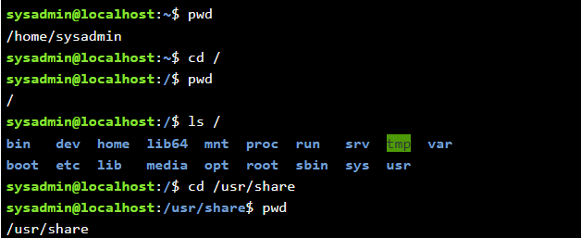

- Перегляньте вміст поточного каталогу включаючи і приховані файли (hidden files) (скористайтесь відповідним ключем команди ls);

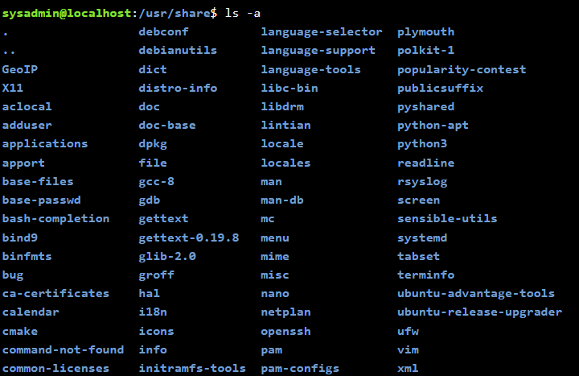

- Перейдіть до каталогу /etc;

- Перегляньте вміст даного каталогу, але щоб виводило тільки назви файлів, що починаються з літери вашого імені;

- Перегляньте вміст даного каталогу, але щоб виводило тільки файли, назви яких складаються з 6 літер;

- Перегляньте вміст даного каталогу, але щоб виводило тільки файли, назви яких закінчуються на літери ваших імен, наприклад якщо ваші імена Ivan, Anna, Maks, то вибірку робиму, щоб назви файлів закінчувались на літери [i,a,m];

- Перейдіть до домашнього каталогу поточного користувача та перегляньте його вміст у рекурсивному (зворотному до алфавітного) форматі (виконати цю дію через конвеєр команд);

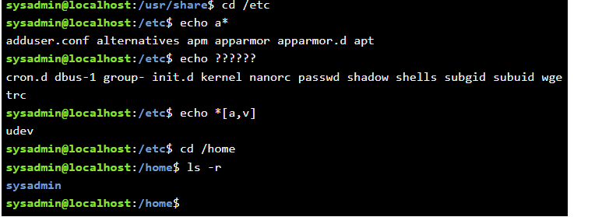

- В поточній директорії створити директорію з назвою вашої групи;

- Переглянути оновлений вміст домашнього каталогу поточного користувача. Скористайтесь ключем -r команди ls, яку інформацію ви отримаєте?

- Перейдіть у створену вами директорію з назвою Вашої групи та створіть у ній порожній файл lab5

- Створити в даній директорії 3 директорії з прізвищами студентів вашої команди surname1, surname2, surname3* (команда mkdir мульти аргумента, тому всі три каталоги можна створити

однією командою);

- Перейдіть у перший підкаталог surname1 та створіть порожній файл з ім'ям першого студента name1;

- За допомогою команди echo "Hello, my name is Name1" > name1 внесіть у цей файл дані про студента (символ > дозволяє вивід команди echo перенаправити одразу у файл name1;

- Перегляньте вміст файлу name1 за допомогою команди cat name1 (має містити щойно введену Вами інформацію)

- Зробіть копію першого файлу name1 та перейменуйте її у файл з другим ім'ям студенту Вашої команди name2;

- Перегляньте вміст каталогу, обидва файли мають з'явитися;

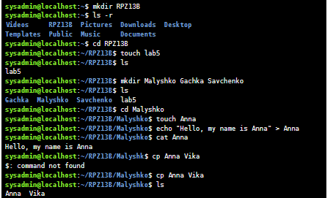

- Перегляньте вміст другого файлу cat name2 (він має поки що містити повну копію вмісту файлу name1)

- Замініть зміст файлу name2, щоб він містив відповідне ім'я другого студента за допомогою команди echo "Hello, my name is Name2" > name2

- Перегляньте вміст другого файлу cat name2 (він вже має містити оновлену інформацію)

- Перемістіть файл name2 у директорію surname2; 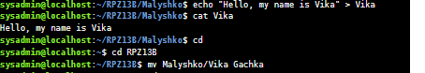

- Зробіть копію першого файлу name1 та перейменуйте її у файл з третім ім'ям студенту Вашої команди name3;



- Перемістіть файл name3 у директорію surname3;

- Перейдіть до директорії surname3;

- Замініть зміст файлу name3, щоб він містив відповідне ім'я третього студента за допомогою команди echo "Hello, my name is Name3" > name3

- Перегляньте вміст файлу за допомогою cat name3 (він вже має містити оновлену інформацію)

- Поверніться до домашнього каталогу користувача;

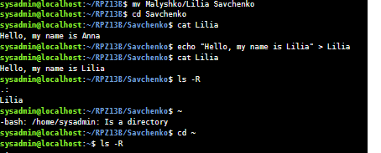

- Перегляньте вміст даного каталогу, але щоб виводило тільки Ваш підкаталог з назвою групи та весь його вміст (підкаталоги surname1, surname2, surname3 та файли name1, name2, name3) до того ж файли та катлоги були відкоремлені кольорами (скористайтесь відповідним ключем -R команди ls та не забудьте використати спеціальний glob-шаблон [імя каталогу]*)

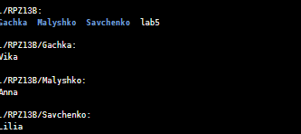

Виконала Малишко Анна

***5. Опишіть дії, які виконують команди для переміщення по системі каталогів:***

**- команда cd /**

You can use the cd command with a path to a directory to change your current directory. Type cd / to make the root directory your current working directory and verify with the pwd command - команда cd /home

**- команда cd ~**

Поверніться до домашнього каталогу, використовуючи команду cd із тильдою ~ як аргумент

**- команда cd (без аргумента**)

If you use the cd command with no arguments, it will take the user to their home directory.

**- команда cd ..**

A colon “..” always represents one directory higher than the current directory, sometimes called the parent directory.

**- команда cd ../..**

A colon can also be used in longer paths to avoid writing full directory names:

**- команда cd –**

This command changes the current working directory to the user's home directory. This is equivalent to cd ~

Перші 2 питання виконала Малишко Анна

**Контрольні запитання**

1. Як можна переглянути шлях до домашньої директорії користувача за допомогою команди echo? Існує 2 способи, наведіть обидва приклади у терміналі (відповідь є у матеріалах академії cisco на сайті netacad.com)



***2. Чи можна переглянути вміст кореневого каталогу, перебуваючи у домашньому каталозі користувача без переходу у кореневий каталог? Продемонструйте це в командному рядку.***

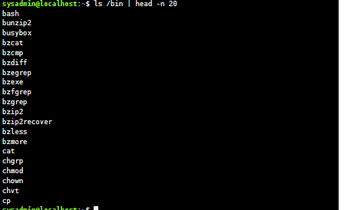

3. Яким чином в терміналі можна додати інформацію в порожній файл?

4. Як скопіювати та видалити існуючий каталог? Чи буде відмінність в командах, якщо каталог буде не

порожній при цьому

5. У якому з наведених нижче прикладів відбувається переміщення файлу? його перейменування?

одночасно обидві дії?

- mv /work/tech/comp.png. /Desktop

- mv /work/tech/comp.png. /work/tech/my_car.png

- mv /work/tech/comp.png. /Desktop/computer.png